

**Tipps & Tricks**

**zur maximalen Verlängerung der Tragezeit**

**des Dexcom G4 Sensors**

**🛈 Bitte beachten**

**Alle hier angegeben Tipps & Tricks für ein längeres Tragen -als die vom Hersteller angegebene Zeit- liegen ausschließlich in der Eigenverantwortung eines jeden selbst. Da jeder Mensch unterschiedlich auf Pflaster und Hautkleber reagiert, sind etwaige Hautreaktionen von jedem Anwender in Eigenverantwortung selbst auszutesten.**

**☞ Für alle hier genannten Tipps & Tricks werden keine Haftungen oder Funktionssicherheiten übernommen ☜**

**Wir arbeiten mit keinem der genannten Anbieter zusammen. Die Marken bleiben Eigentum der Hersteller.**

Der Hersteller gibt eine *gesicherte Tragezeit von 7 Tagen* an. Aber je länger ein Sensor liegt, umso genauer wird er. Damit kommt eine verlängerte Tragezeit nicht nur den Selbstzahlern entgegen. Verlängerte Tragezeiten bis zu *3 Wochen* sind durch uns kommuniziert worden, wie lange man einen Sensor tragen kann, muss jeder für sich selbst herausfinden.

Eines der Hauptprobleme beim Verlängern der Tragezeit ist nicht der Sensorfaden, der in der Haut liegt, sondern vielmehr das Original Pflaster des Sensors. Es ähnelt weitestgehend dem bekannten *Fixomull-Strech* Pflaster. Es beginnen sich nach einiger Zeit kleine Teilbereiche am Rand des Sensor-pflasters von der Haut abzulösen. Duschen, Wasser, Schwitzen, fettige Haut, Öle und Cremes sind Faktoren, die dazu beitragen, dass sich der Pflasterkleber löst.

Grundsätzlich haben sich zwei Wege bewährt:

* Wieder neu fixieren mit Hautklebern
* Überkleben mit Gewebepflastern.

# Wieder neu fixieren mit Hautklebern

Um das Ablösen des Sensorpflasters zu stoppen und die gelösten Stellen wieder neu zu fixieren haben sich Hautkleber bewährt.

Dazu gehören sowohl Hautkleber zum ankleben von falschen Augenwimpern als auch Haftkleber für Kompressionsstrümpfe oder ähnliche Produkte.

Beispiele:

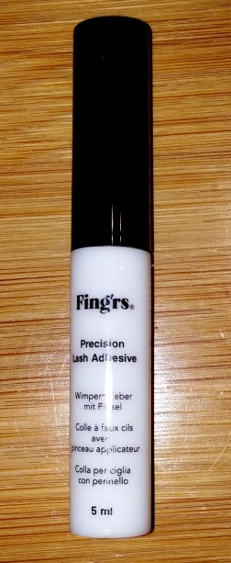 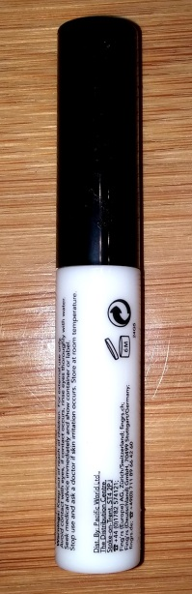 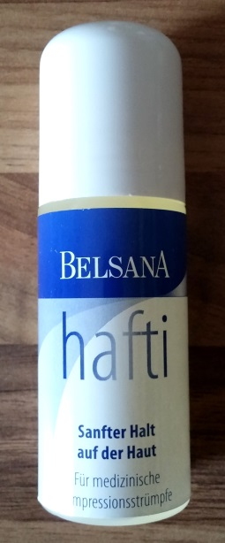 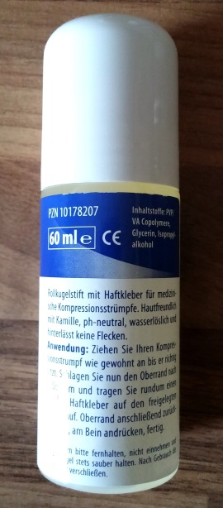

Der hier gezeigte Hautkleber für falsche Augenwimpern ist von Rossmann und kostet 2,25€ für 5ml. Die Anwendung ist einfach, da in den Deckel ein Pinsel eingebaut ist. Die Klebewirkung ist sehr hoch, allerdings dauert es nach dem Auftragen einige Zeit bis der Kleber ganz angetrocknet ist.

Der zweite Kleber ist ein hautfreundlicher Haftkleber für Kompressions-strümpfe von Amazon (Internethändler) und kostet 10,14€ für 60ml. Die Anwendung ist etwas umständlicher, da er nur einen Deorollerkopf hat und somit für kleinere Teilbereiche zum ankleben etwas umständlich ist. Man kann aber vom Rollerkopf mit einem kleinen Pinsel Kleber abnehmen. Dafür sollte er aber für einen sehr langen Zeitraum ausreichen. Die Klebewirkung ist auch sehr gut.

# Überkleben mit Gewebepflastern.

Bevor sich das Originalpflaster ganz löst, kann man es auch sehr gut mit Gewebepflaster überkleben. Mit der auf der letzten Seite gezeigten **Pflaster Schablonen zum Ausschneiden** nur den grauen Bereich auf der Rückseite des Pflasters aufzeichnen und dann mit Hilfe einer kleinen Nagelschere auschneiden – Fertig.

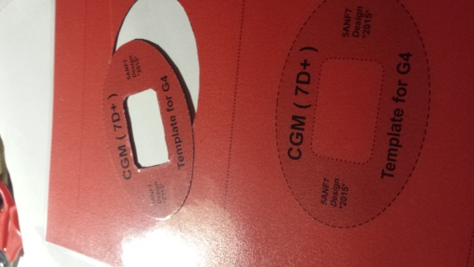 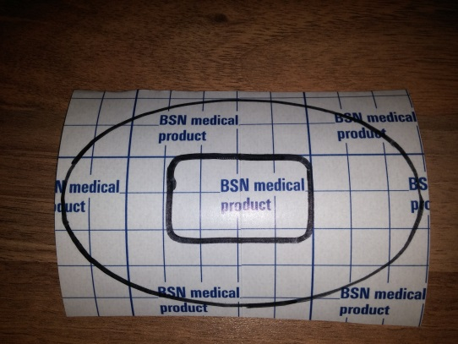

Leider klebt das **Fixomull StrechPflaster** nicht so gut auf dem Original.

Besser hat sich das ***3M Tergaderm Film*** Pflaster bewärt. Das Tergaderm ist extrem hautfreundlich und hält sehr lange auf der Haut, leider ist es mit einem Einzelpreis von etwa 4€ auch am teuersten von allen hier vorstellten Tipps.

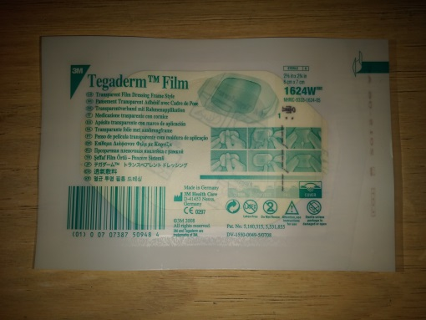 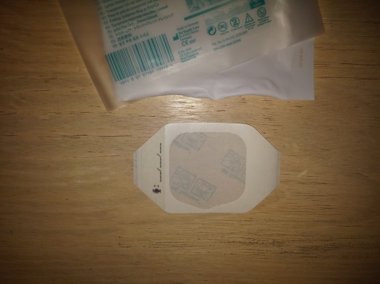 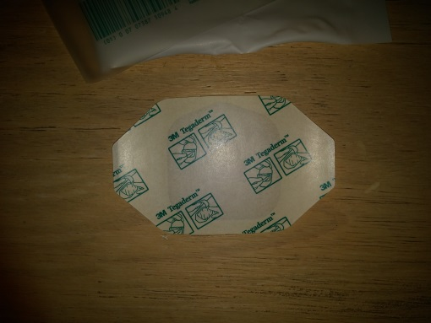

Die besten Erfahrungen haben wir mit dem **Sport Pflaster H2O von Rocktape** gemacht.

Die Kosten für eine Rolle in der Breite 10cm und in der Länge 5m betragen im Internet etwa **39,95 €**.

Mit der hier gezeigten Schablone können aus dieser Rolle dann ***76 Stück*** Pflaster erstellt werden, was zu einem einzelnen Preis von ***52 Cent*** führt. Ein überschaubarer Preis im Verhältnis zu einem neuen Sensor.

***Die vom Hersteller angegebene Tragezeit von 5 Tagen, ist als Bedienhinweis zu sehen und sollte von jedem Anwender selbst ausgetestet werden wie weit diese Zeit erhöht werden kann ohne Hautirritationen hervor zu rufen !!!***

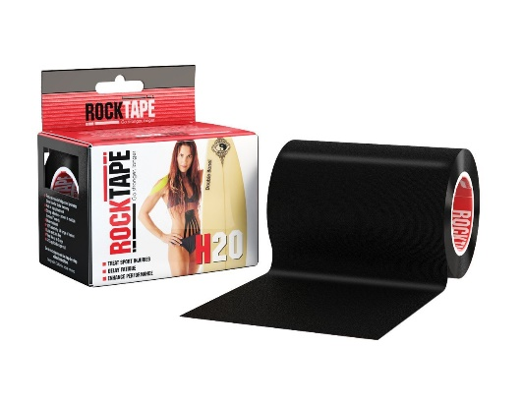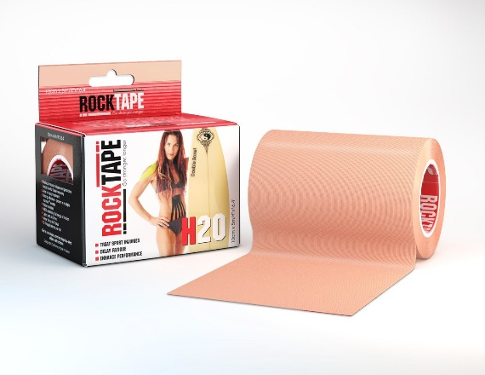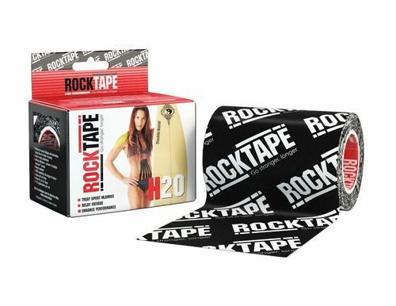

Beispiele:

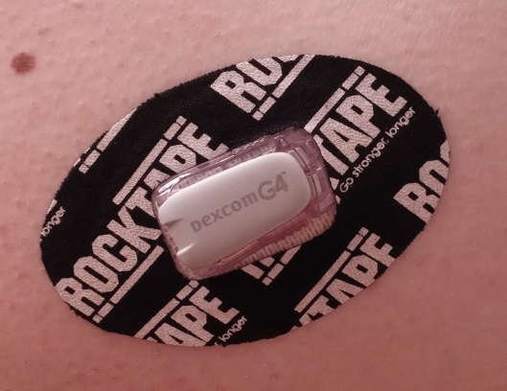 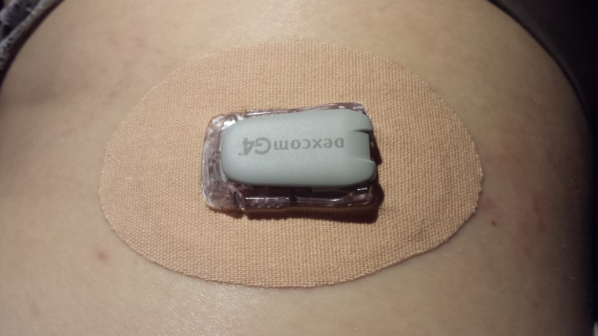

# Pflaster Schablonen zum Ausschneiden

Tipp: Schablone einmal auf dicken Fotokarton ausdrucken oder laminieren und immer wieder verwenden.

